40 - Муниципальный орган управления образования городского округа Дегтярск

1. Основные результаты ЕГЭ за 3 года

Количество участников по категориям

Категория участников | 2017, чел. | 2018, чел. | 2019, чел.
Выпускник общеобразовательной организации текущего года | 77 | 47 | 67
Выпускник общеобразовательной организации, не завершивший среднее общее образование (не прошедший ГИА) | 6 | 13 | 5
Выпускник прошлых лет | 3 | - | -
Обучающийся иностранной образовательной организации | - | - | -
Обучающийся образовательной организации среднего профессионального образования | 1 | - | -
Обучающийся общеобразовательной организации, завершивший освоение образовательной программы по учебному предмету | - | - | -

1.1 Основные сведения о результатах выпускников текущего года

 | Выбор предмета *, чел. (доля) |  |  | Доля неудовлетворительных результатов по предмету |  |  | Доля «низких» результатов |  |  | Доля «средних» результатов |  |  | Доля «высоко-балльных»результатов**
Предмет | 2017 | 2018 | 2019 | 2017 | 2018 | 2019 | 2017 | 2018 | 2019 | 2017 | 2018 | 2019 | 2017 | 2018 | 2019
Русский язык | 57 чел. (82.61 %) | 45 чел. (84.91 %) | 57 чел. (93.44 %) | - | 4.44 | - | 31.58 | 46.67 | 35.09 | 52.63 | 40.00 | 50.88 | 15.79 | 8.89 | 14.04
Математика профильная | 24 чел. (34.78 %) | 22 чел. (41.51 %) | 22 чел. (36.07 %) | 29.17 | 9.09 | - | 66.67 | 68.18 | 31.82 | 4.17 | 22.73 | 68.18 | - | - | -
Физика | 2 чел. (2.90 %) | 11 чел. (20.75 %) | 12 чел. (19.67 %) | 50.00 | - | - | 50.00 | 72.73 | 66.67 | - | 27.27 | 33.33 | - | - | -
Химия | 4 чел. (5.80 %) | 1 чел. (1.89 %) | 2 чел. (3.28 %) | 25.00 | - | 100.00 | 50.00 | - | - | - | 100.00 | - | 25.00 | - | -
Информатика и ИКТ | 5 чел. (7.25 %) | 1 чел. (1.89 %) | 3 чел. (4.92 %) | - | - | - | 80.00 | - | 66.67 | 20.00 | 100.00 | - | - | - | 33.33
Биология | 5 чел. (7.25 %) | 6 чел. (11.32 %) | 5 чел. (8.20 %) | 20.00 | 33.33 | 20.00 | 40.00 | 50.00 | 60.00 | 40.00 | 16.67 | 20.00 | - | - | -
История | 9 чел. (13.04 %) | 5 чел. (9.43 %) | 7 чел. (11.48 %) | - | - | 14.29 | 33.33 | 40.00 | 57.14 | 55.56 | 40.00 | 28.57 | 11.11 | 20.00 | -
Английский язык | 7 чел. (10.14 %) | 3 чел. (5.66 %) | 3 чел. (4.92 %) | - | - | - | 42.86 | - | 66.67 | 57.14 | 100.00 | - | - | - | 33.33
Обществознание | 26 чел. (37.68 %) | 18 чел. (33.96 %) | 19 чел. (31.15 %) | 11.54 | 22.22 | 10.53 | 53.85 | 55.56 | 57.89 | 34.62 | 22.22 | 26.32 | - | - | 5.26
Литература | 3 чел. (4.35 %) | - чел. (- %) | 6 чел. (9.84 %) | - | - | - | 33.33 | - | 66.67 | 66.67 | - | 16.67 | - | - | 16.67
Математика базовая | 59 чел. (85.51 %) | 44 чел. (83.02 %) | 38 чел. (62.30 %) | 6.78 | 11.36 | 13.16 | 93.22 | 88.64 | 86.84 | - | - | - | - | - | -
Немецкий язык | - чел. (- %) | - чел. (- %) | 1 чел. (1.64 %) | - | - | 100.00 | - | - | - | - | - | - | - | - | -
Испанский язык | - чел. (- %) | - чел. (- %) | - чел. (- %) | - | - | - | - | - | - | - | - | - | - | - | -
Французский язык | - чел. (- %) | - чел. (- %) | - чел. (- %) | - | - | - | - | - | - | - | - | - | - | - | -
Китайский язык | - чел. (- %) | - чел. (- %) | - чел. (- %) | - | - | - | - | - | - | - | - | - | - | - | -
География | - чел. (- %) | - чел. (- %) | 1 чел. (1.64 %) | - | - | - | - | - | - | - | - | 100.00 | - | - | -

* В статистике учтены только участники, категории «Выпускник текущего года» и «Не прошедший ГИА в предыдущие годы»;
** Высокобалльными результатами считаются более 80 тестовых баллов

 | Среднее арифметическое, тестовый балл |  |  | Медиана, первичный балл |  |  | Среднее арифметическое, первичный балл |  |  | Стандартное отклонение, первичный балл
Предмет | 2017 | 2018 | 2019 | 2017 | 2018 | 2019 | 2017 | 2018 | 2019 | 2017 | 2018 | 2019
Русский язык | 63 | 57 | 62 | 38 | 33 | 36 | 37 | 33 | 36 | 11,62 | 12,46 | 10,95
Математика профильная | 34 | 46 | 61 | 7 | 8 | 12 | 7 | 9 | 12 | 2,44 | 2,80 | 2,86
Физика | 40 | 50 | 55 | 16 | 19 | 21 | 17 | 22 | 26 | 12,53 | 8,86 | 9,33
Химия | 53 | 69 | 11 | 24 | 43 | 4 | 28 | 43 | 4 | 18,38 |  | 2,83
Информатика и ИКТ | 51 | 61 | 58 | 11 | 17 | 19 | 12 | 17 | 15 | 3,42 |  | 11,55
Биология | 55 | 43 | 53 | 31 | 17 | 29 | 31 | 22 | 29 | 11,94 | 13,50 | 12,51
История | 58 | 60 | 45 | 35 | 38 | 21 | 30 | 32 | 21 | 13,24 | 13,85 | 14,82
География |  |  | 74 |  |  | 41 |  |  | 41
Английский язык | 60 | 68 | 67 | 60 | 66 | 56 | 60 | 68 | 67 | 12,81 | 5,51 | 22,61
Немецкий язык |  |  | 18 |  |  | 18 |  |  | 18
Французский язык
Обществознание | 55 | 51 | 55 | 33 | 30 | 32 | 31 | 29 | 32 | 10,17 | 10,84 | 10,21
Испанский язык
Китайский язык
Литература | 61 |  | 62 | 32 |  | 37 | 27 |  | 38 | 8,39 |  | 9,20
Математика базовая | 3 | 3 | 3 | 11 | 12 | 11 | 12 | 12 | 9 | 4,96 | 6,08 | 5,53

1.2 Динамика показателя «медиана тестовых баллов» за 2018-2019 годы

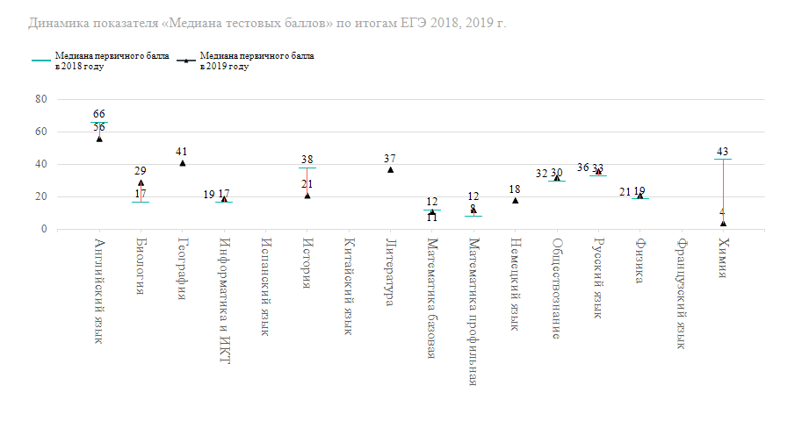

2. Основные результаты ОГЭ за 3 года

Количество участников по категориям

Категория участников | 2017, чел. | 2018, чел. | 2019, чел.
Выпускник общеобразовательной организации текущего года | 123 | 165 | 154
Выпускник общеобразовательной организации, не завершивший основное общее образование в предыдущие годы | 4 | 2 | 1
Обучающийся иностранной образовательной организации | - | - | -

2.1 Основные сведения о результатах

 | Выбор предмета *, чел. (доля) |  |  | Доля неудовлетворительных результатов по предмету («3») |  |  | Доля «низких» результатов («3») |  |  | Доля «средних» результатов («4») |  |  | Доля «высоко-балльных» результатов («5»)
Предмет | 2017 | 2018 | 2019 | 2017 | 2018 | 2019 | 2017 | 2018 | 2019 | 2017 | 2018 | 2019 | 2017 | 2018 | 2019
Русский язык | 94 чел. (94.00 %) | 146 чел. (97.99 %) | 132 чел. (86.27 %) | - | 2.05 | 0.76 | 30.85 | 39.04 | 28.79 | 40.43 | 45.21 | 32.58 | 28.72 | 15.75 | 37.88
Математика | 96 чел. (96.00 %) | 146 чел. (97.99 %) | 133 чел. (86.93 %) | 1.04 | 1.37 | 1.50 | 62.50 | 62.33 | 53.38 | 22.92 | 28.77 | 37.59 | 13.54 | 8.22 | 7.52
Физика | 19 чел. (19.00 %) | 12 чел. (8.05 %) | 17 чел. (11.11 %) | - | - | - | 31.58 | 50.00 | 35.29 | 42.11 | 33.33 | 47.06 | 26.32 | 16.67 | 17.65
Химия | - чел. (- %) | 2 чел. (1.34 %) | 5 чел. (3.27 %) | - | - | - | - | 50.00 | - | - | - | 60.00 | - | 50.00 | 40.00
Информатика | 19 чел. (19.00 %) | 41 чел. (27.52 %) | 28 чел. (18.30 %) | - | - | 3.57 | 31.58 | 51.22 | 46.43 | 52.63 | 39.02 | 35.71 | 15.79 | 9.76 | 14.29
Биология | 30 чел. (30.00 %) | 41 чел. (27.52 %) | 53 чел. (34.64 %) | - | 2.44 | 1.89 | 73.33 | 80.49 | 60.38 | 20.00 | 17.07 | 33.96 | 6.67 | 2.44 | 3.77
История (с ХХ веком) | 3 чел. (3.00 %) | 1 чел. (0.67 %) | 4 чел. (2.61 %) | - | - | - | 66.67 | - | 50.00 | 33.33 | - | 50.00 | - | 100.00 | -
География | 28 чел. (28.00 %) | 63 чел. (42.28 %) | 55 чел. (35.95 %) | - | - | - | 50.00 | 50.79 | 54.55 | 42.86 | 41.27 | 27.27 | 7.14 | 7.94 | 18.18
Английский язык | 5 чел. (5.00 %) | 7 чел. (4.70 %) | 8 чел. (5.23 %) | - | - | - | - | 28.57 | 25.00 | 40.00 | 28.57 | 37.50 | 60.00 | 42.86 | 37.50
Немецкий язык | - чел. (- %) | - чел. (- %) | - чел. (- %) | - | - | - | - | - | - | - | - | - | - | - | -
Французский язык | - чел. (- %) | - чел. (- %) | - чел. (- %) | - | - | - | - | - | - | - | - | - | - | - | -
Обществознание | 80 чел. (80.00 %) | 119 чел. (79.87 %) | 82 чел. (53.59 %) | - | 2.52 | 1.22 | 56.25 | 71.43 | 52.44 | 42.50 | 26.05 | 45.12 | 1.25 | 1.68 | 1.22
Испанский язык | - чел. (- %) | - чел. (- %) | - чел. (- %) | - | - | - | - | - | - | - | - | - | - | - | -
История (без ХХ века) | - чел. (- %) | - чел. (- %) | - чел. (- %) | - | - | - | - | - | - | - | - | - | - | - | -
Литература | 8 чел. (8.00 %) | 6 чел. (4.03 %) | 12 чел. (7.84 %) | - | - | - | 12.50 | 83.33 | 25.00 | 50.00 | - | 50.00 | 37.50 | 16.67 | 25.00

 | Медиана первичного балла |  |  | Среднее арифметическое первичного балла |  |  | Стандартное отклонение первичного балла
Предмет | 2017 | 2018 | 2019 | 2017 | 2018 | 2019 | 2017 | 2018 | 2019
Русский язык | 28 | 25 | 26 | 29 | 26 | 28 | 6,06 | 6,83 | 7,99
Математика | 17 | 16 | 17 | 11 | 13 | 12 | 5,90 | 5,26 | 5,97
Физика | 23 | 24 | 21 | 23 | 23 | 21 | 7,60 | 7,60 | 6,99
Химия |  | 24 | 26 |  | 18 | 25 |  | 13,20 | 5,72
Информатика | 13 | 13 | 12 | 13 | 12 | 11 | 4,39 | 3,85 | 5,03
Биология | 22 | 22 | 24 | 20 | 21 | 22 | 7,98 | 6,67 | 8,33
История (с ХХ веком) | 21 | 36 | 23 | 22 | 36 | 23 | 5,69 |  | 2,22
География | 20 | 20 | 20 | 20 | 19 | 19 | 4,18 | 4,26 | 5,75
Английский язык | 60 | 51 | 54 | 59 | 49 | 52 | 2,61 | 14,73 | 11,17
Немецкий язык
Французский язык
Обществознание | 25 | 24 | 24 | 23 | 21 | 22 | 4,70 | 5,47 | 6,00
Испанский язык
История (без ХХ века)
Литература | 18 | 17 | 24 | 17 | 18 | 22 | 3,20 | 4,88 | 5,72

2.2 Индекс успешных результатов

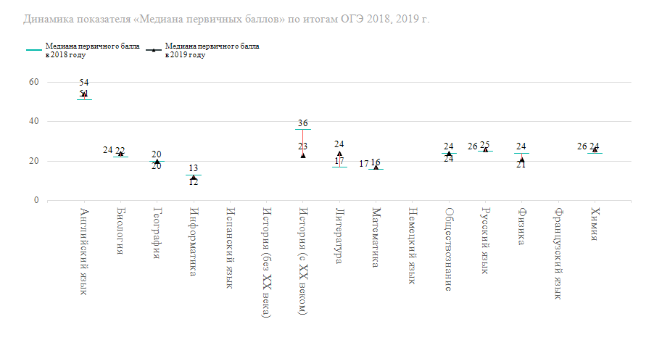

3. Сведения о качестве образования в муниципальном образовании
3.1 Сведения о доступности качественного образования

Данные в отчете «Сборник для глав.Часть 2».

3.2.1 Ранжирование ОО по интегральным показателям качества подготовки выпускников для ОО, где более 10 учащихся принимали участие в ЕГЭ

* ВТГ - выпускники текущего года (здесь и далее)

 |  |  |  | ВТГ*, получившие суммарно по трём предметам соответствующее количество тестовых баллов
№ | АТЕ | Краткое наименование ОО | ВТГ* | до 160 |  | от 161 до 220 |  | от 221 до 260 |  | от 251 до 300
п/п |  |  |  | чел. | % | чел. | % | чел. | % | чел. | %
91 | ГО Дегтярск | МАОУ СОШ № 16 | 19 | 3 | 15,79 | 11 | 57,89 | 3 | 15,79 | 2 | 10,53
394 | ГО Дегтярск | МБОУ СОШ № 23 | 11 | 8 | 72,73 | 2 | 18,18 | 1 | 9,09 | 0 | 0
402 | ГО Дегтярск | МАОУ СОШ № 30 | 13 | 9 | 69,23 | 3 | 23,08 | 1 | 7,69 | 0 | 0
515 | ГО Дегтярск | МКВСОУ «ВСОШ №4» | 17 | 13 | 76,47 | 1 | 5,88 | 0 | 0 | 0 | 0

3.2.2 Ранжирование ОО по интегральным показателям качества подготовки выпускников для ОО, где не более 10 учащихся принимали участие в ЕГЭ

* ВТГ - выпускники текущего года (здесь и далее)

 |  |  |  | ВТГ*, получившие суммарно по трём предметам соответствующее количество тестовых баллов
№ | АТЕ | Краткое наименование ОО | ВТГ* | до 160 |  | от 161 до 220 |  | от 221 до 260 |  | от 251 до 300
п/п |  |  |  | чел. | % | чел. | % | чел. | % | чел. | %

4. Сведения об организации государственной итоговой аттестации

4.1.1 Сведения о расхождении экспертов предметных комиссий при проверке

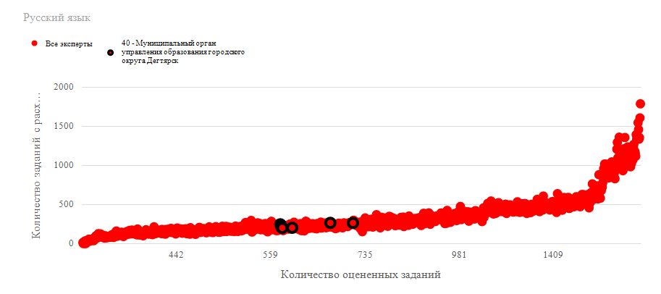

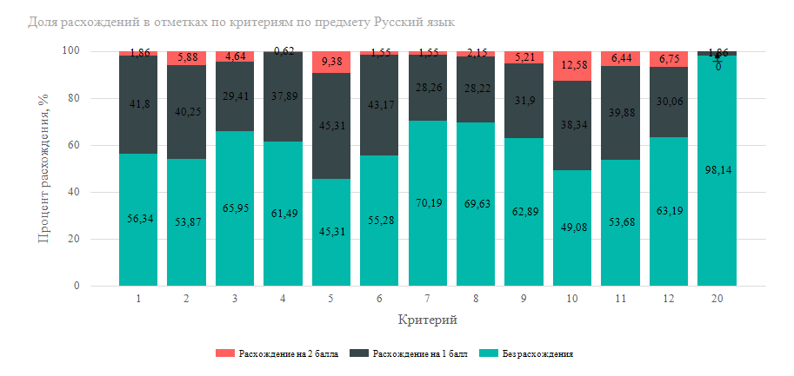

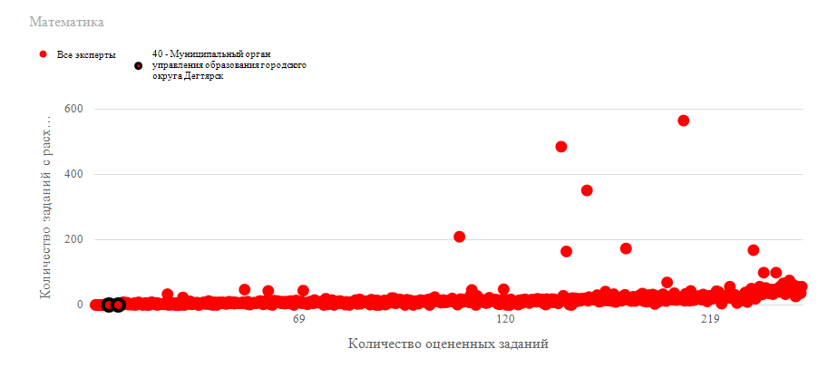

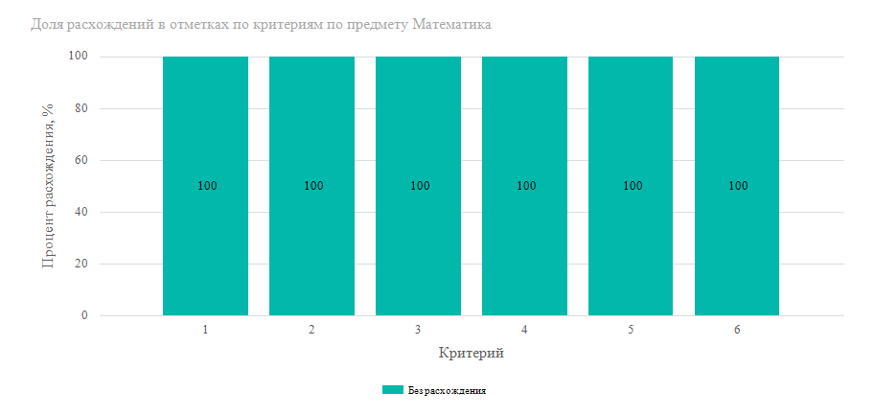

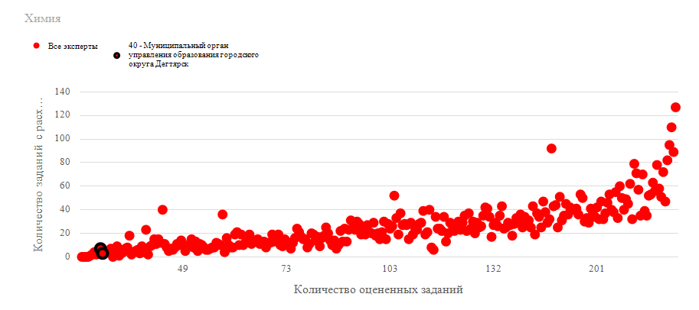

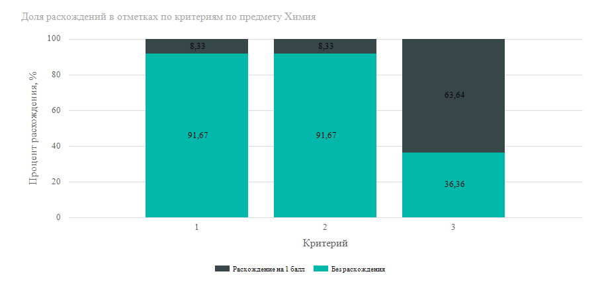

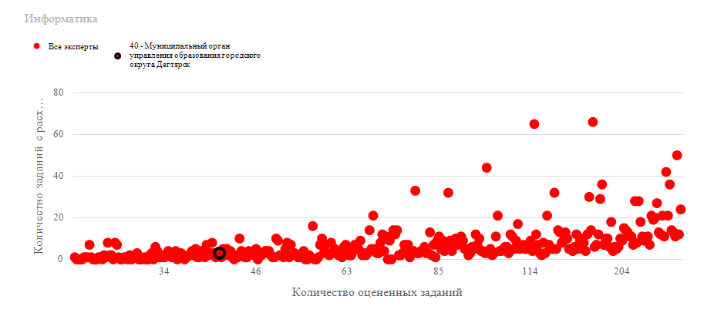

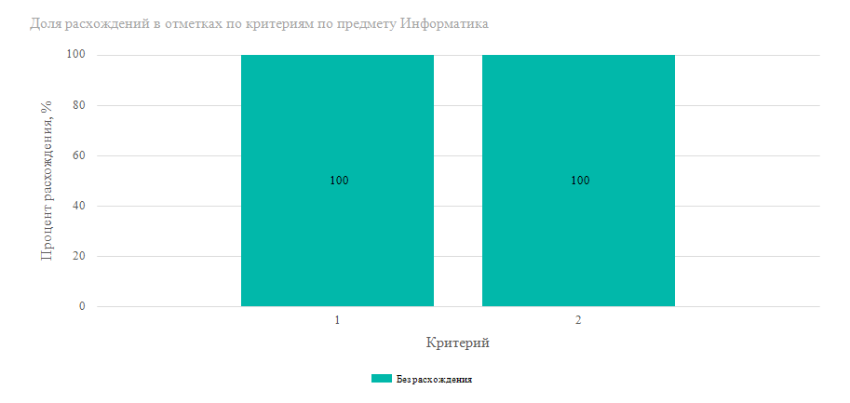

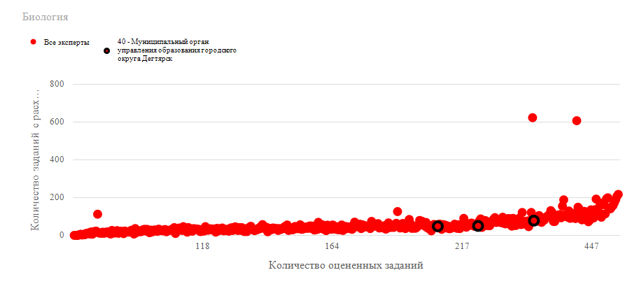

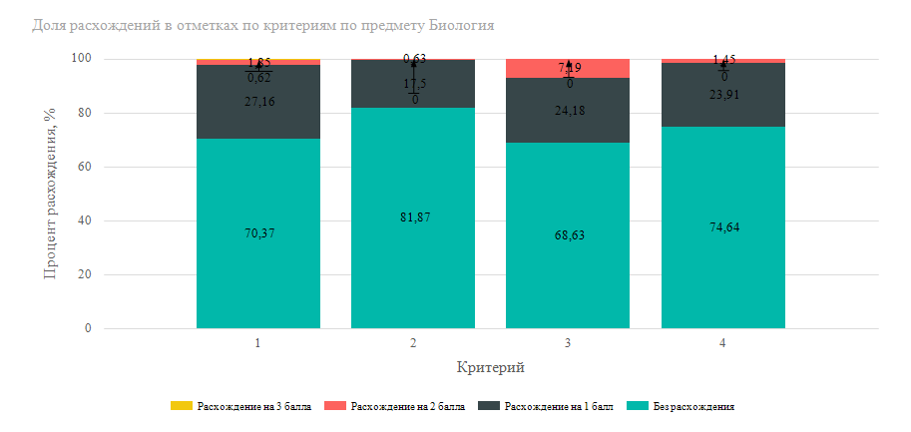

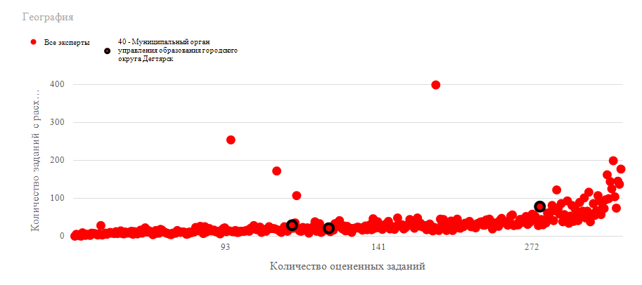

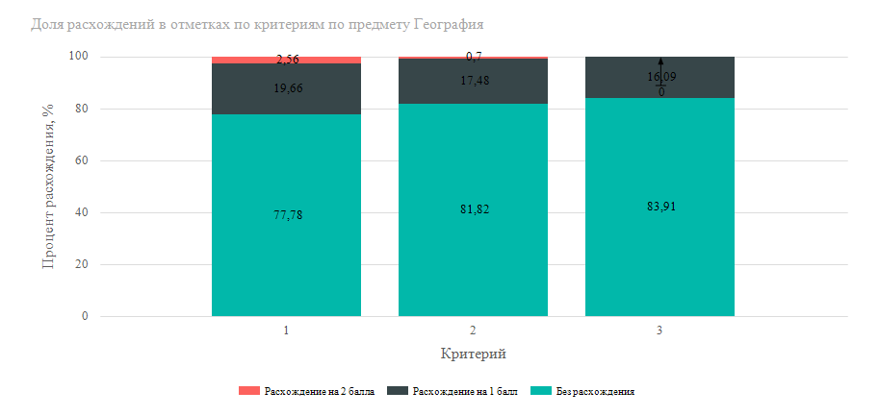

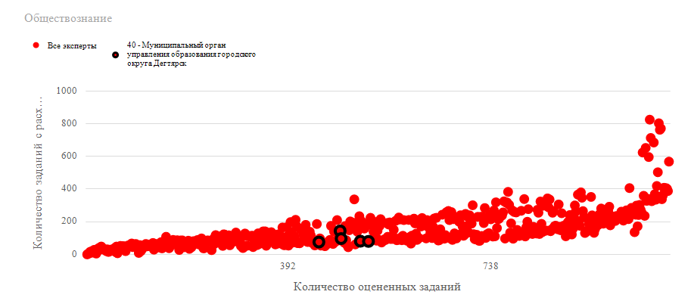

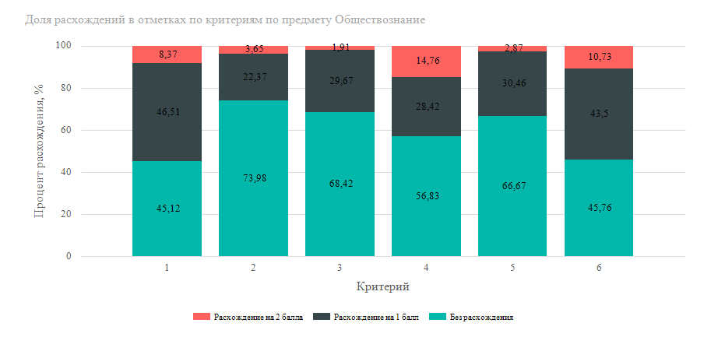
5. Сведения об уровне объективности оценки образовательных результатов по итогам ОГЭ и ВПР
5.1. Корреляции результатов

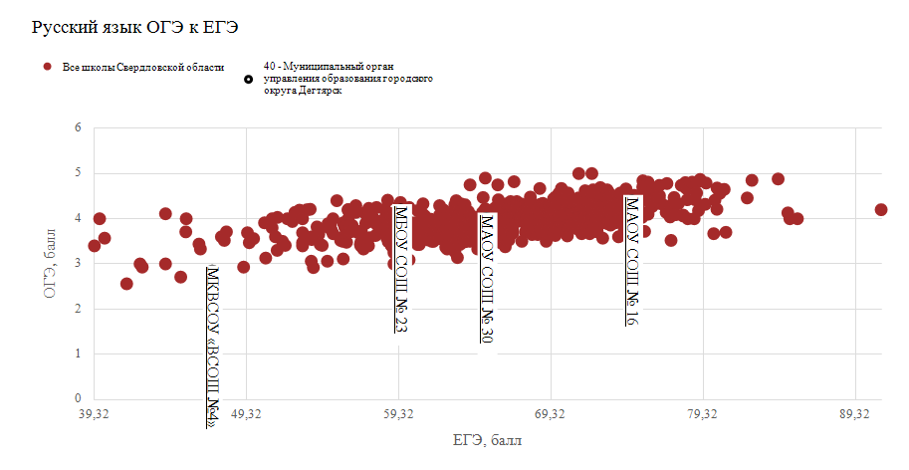

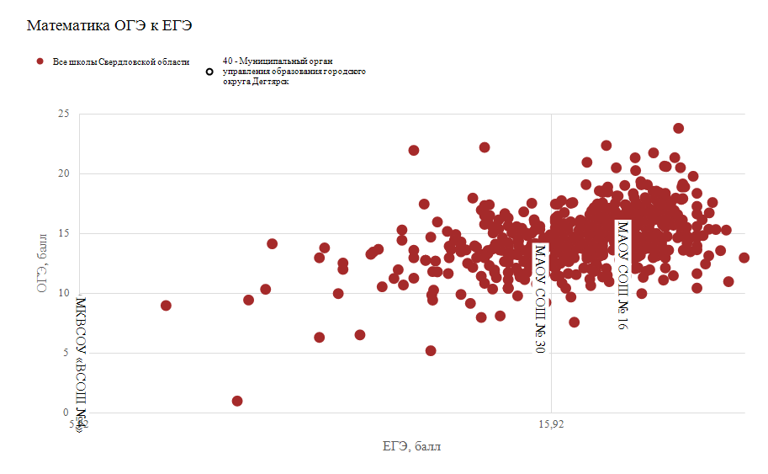

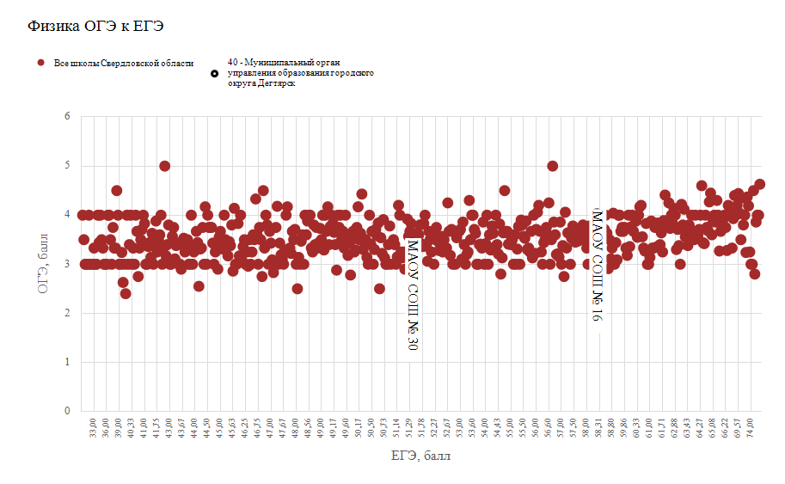

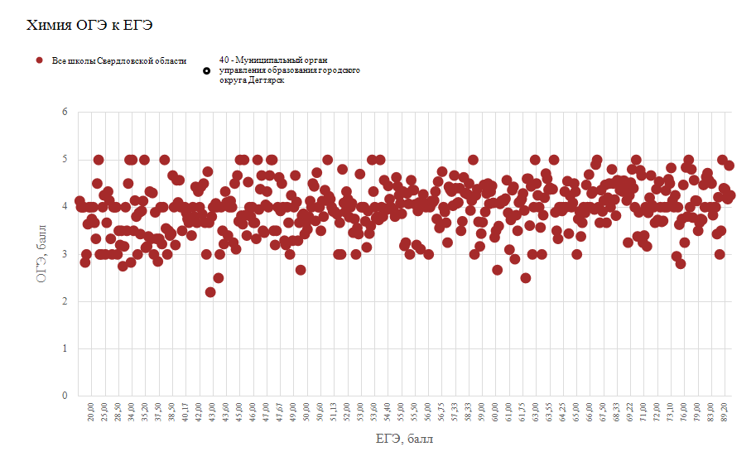

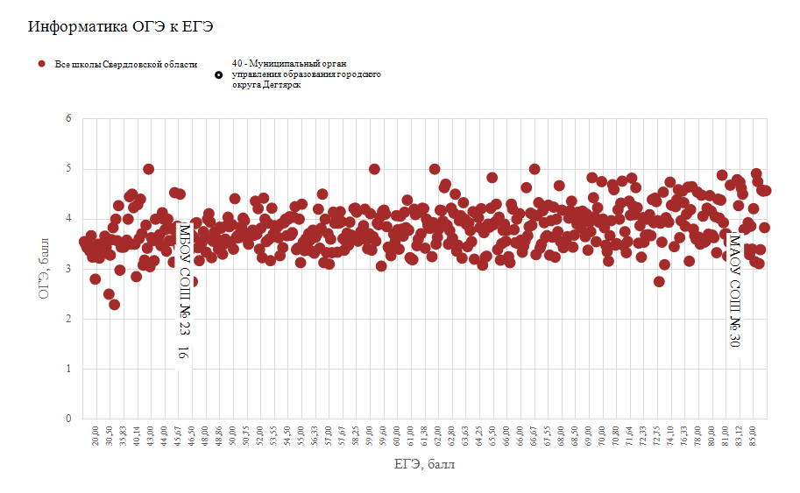

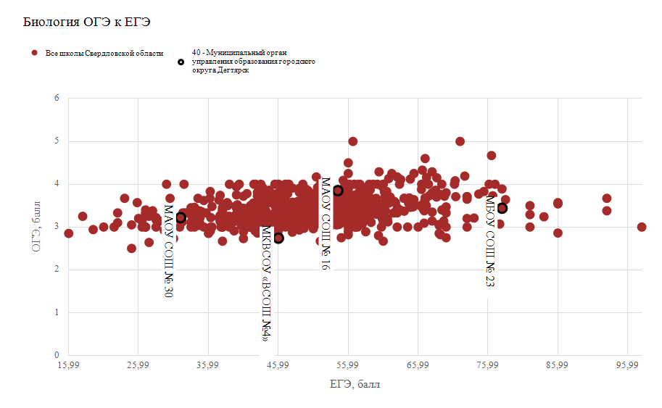

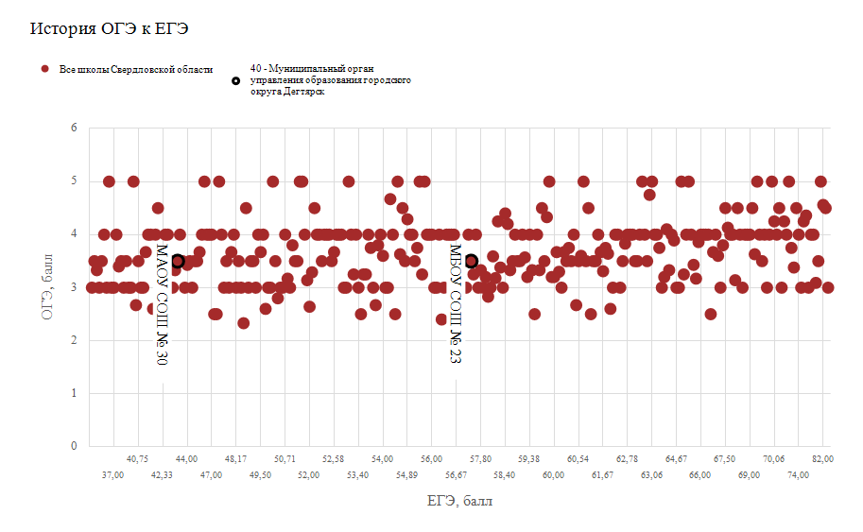

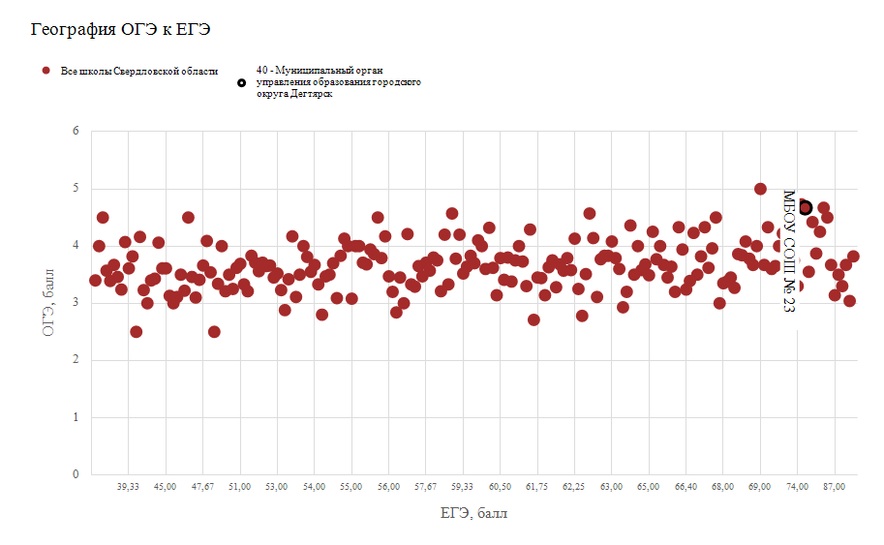

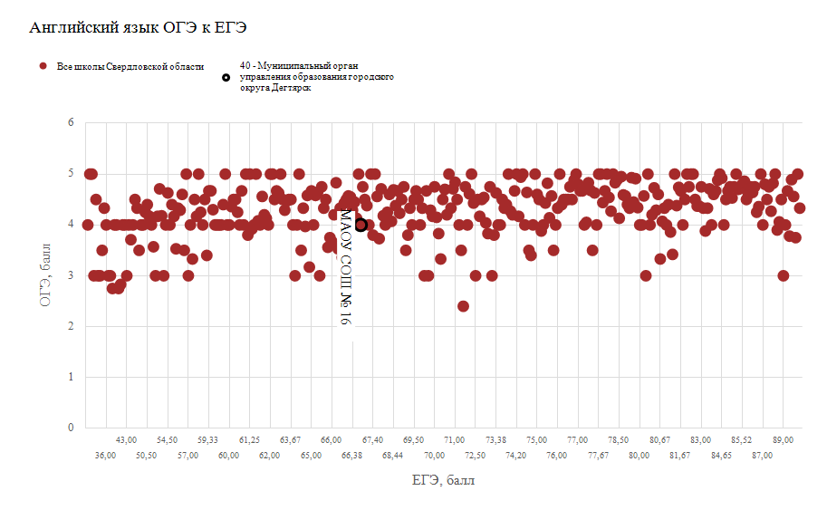

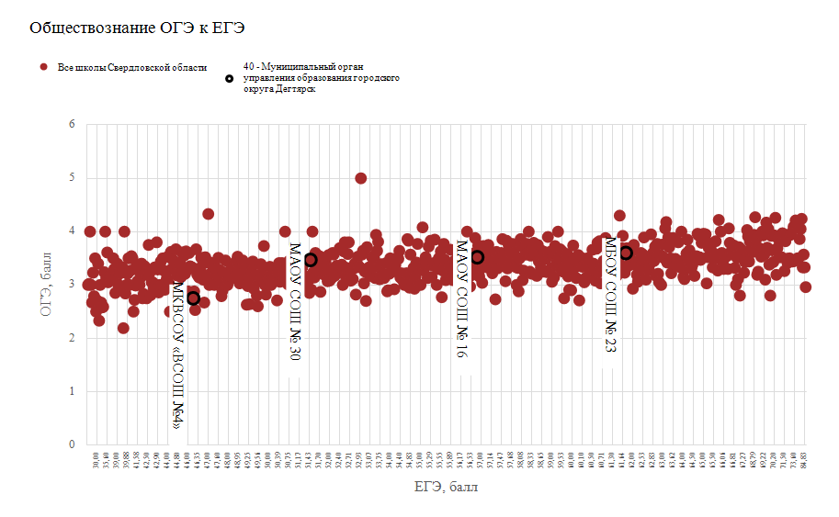

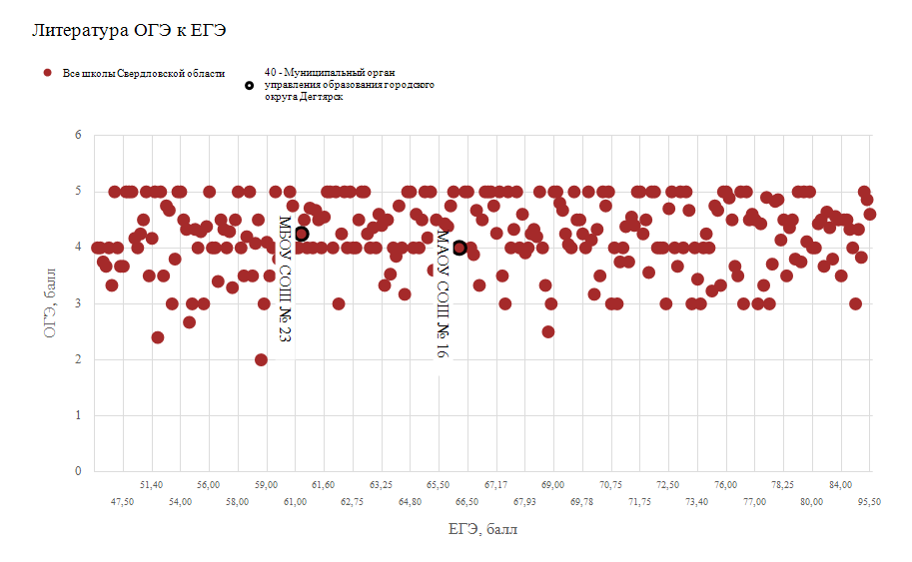

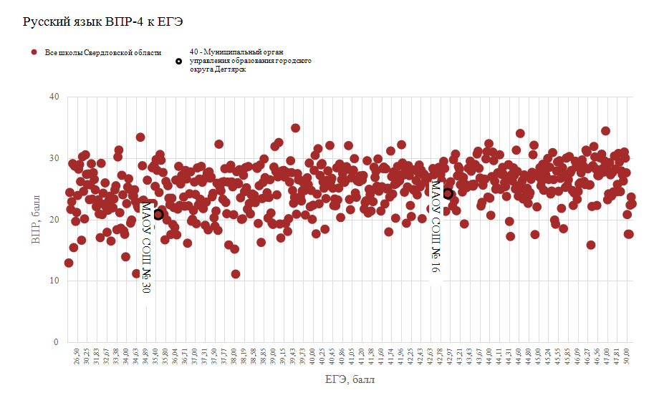

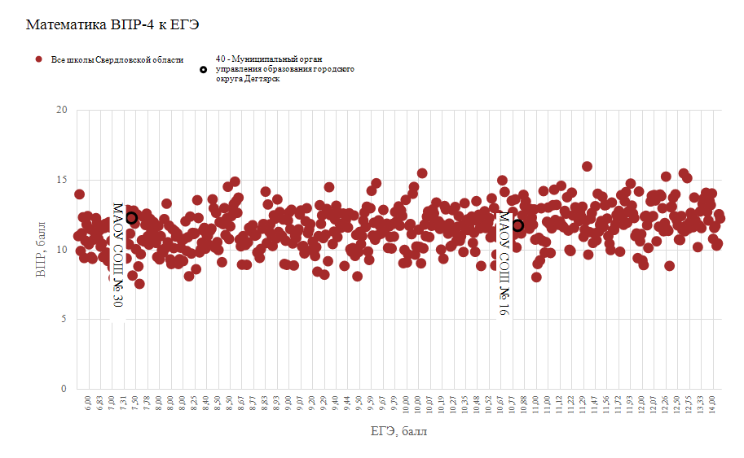

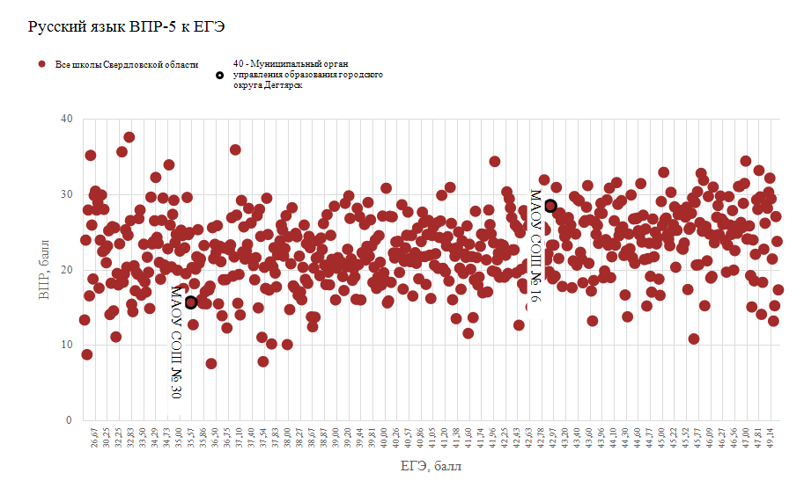

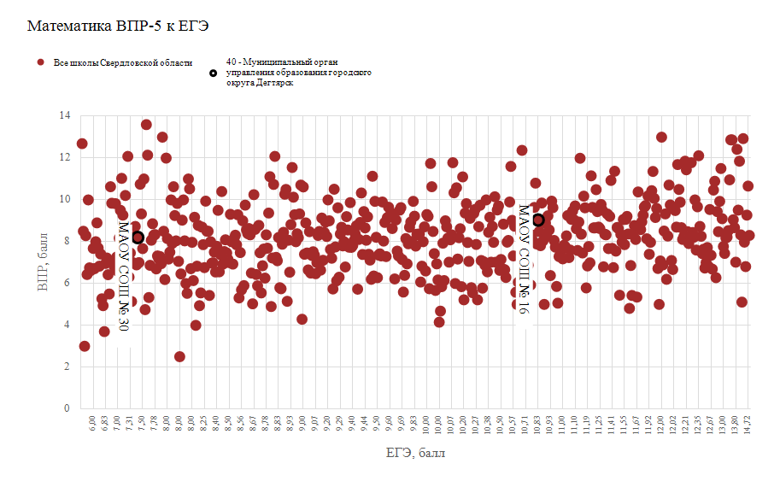

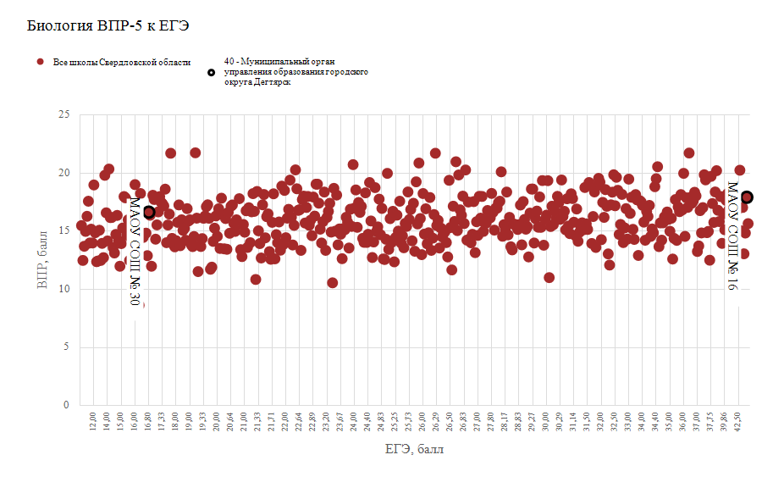

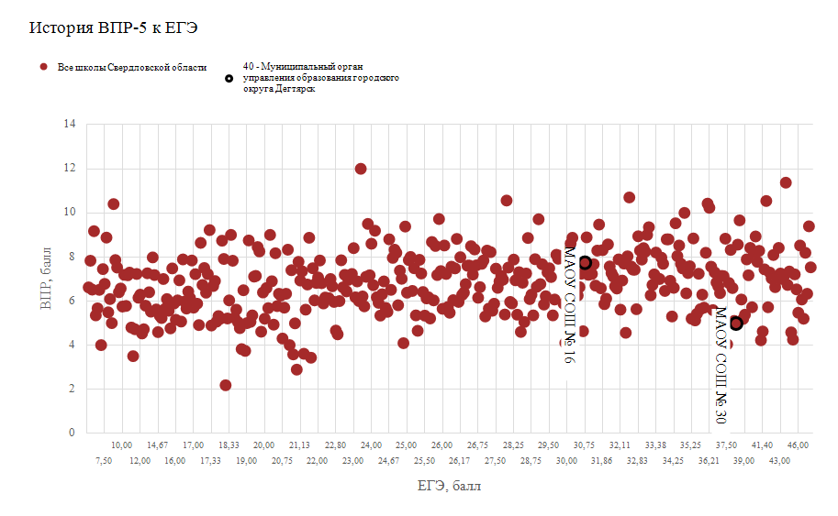

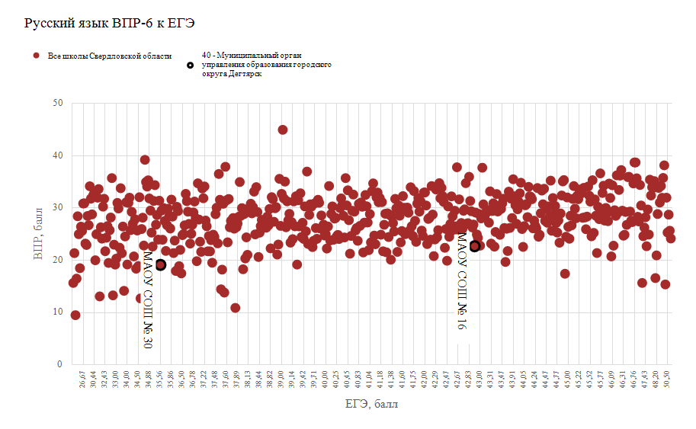

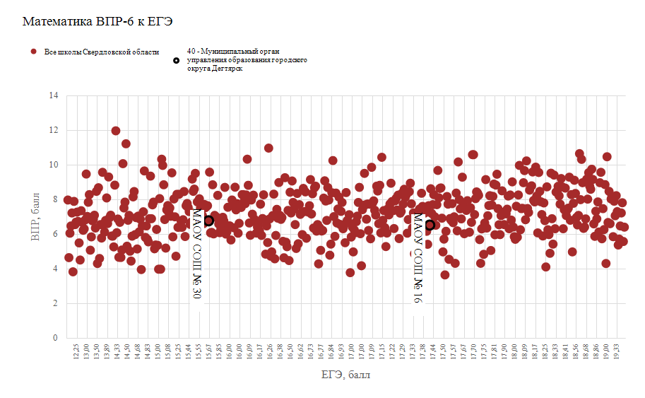

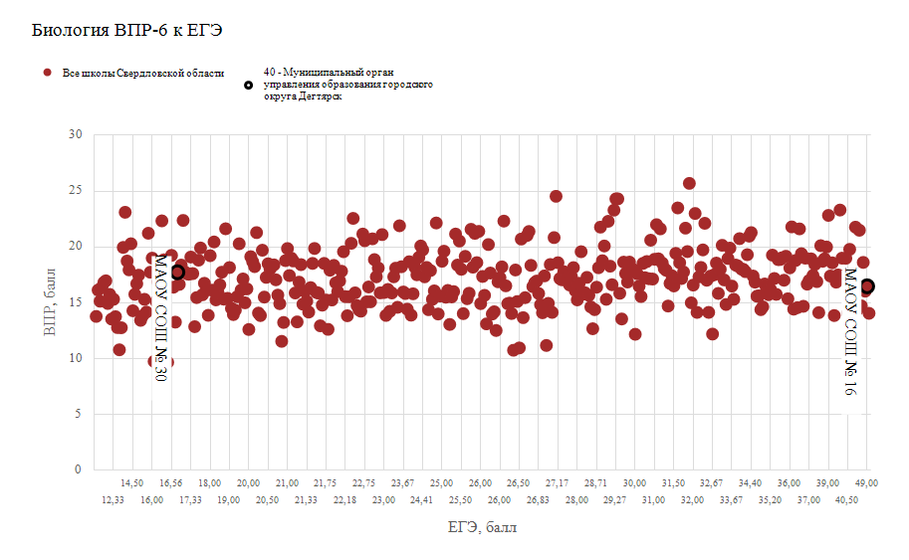

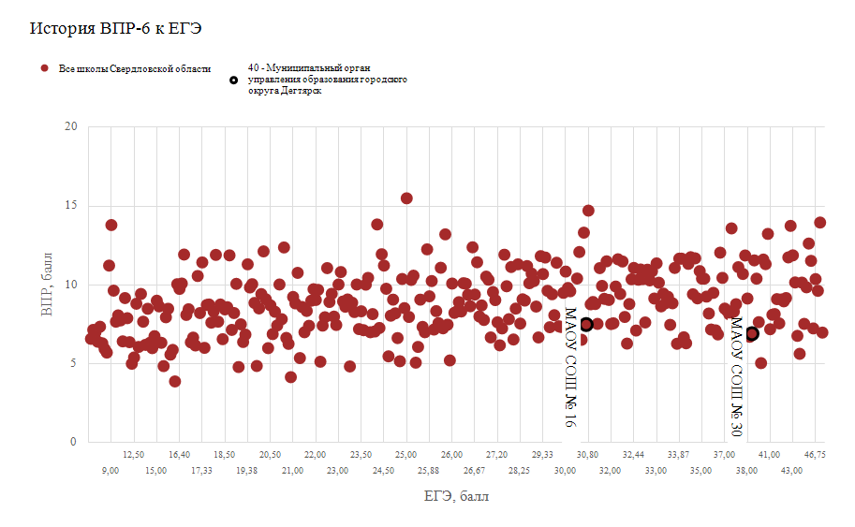

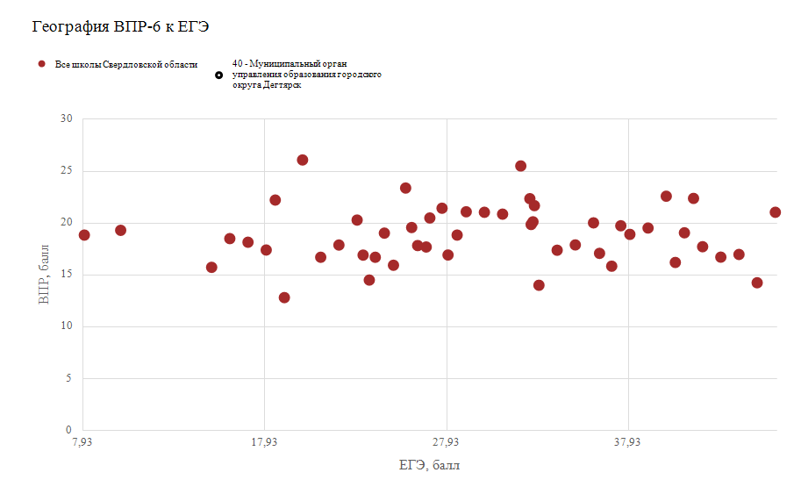

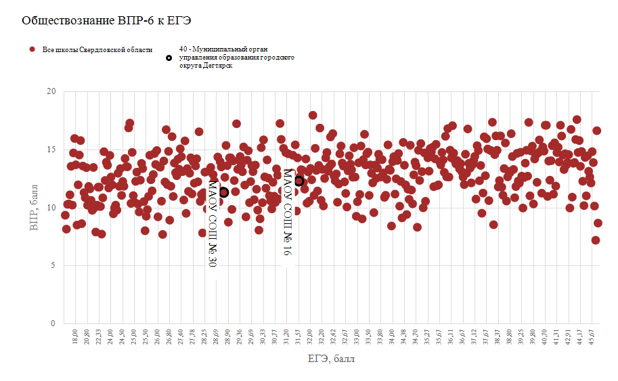

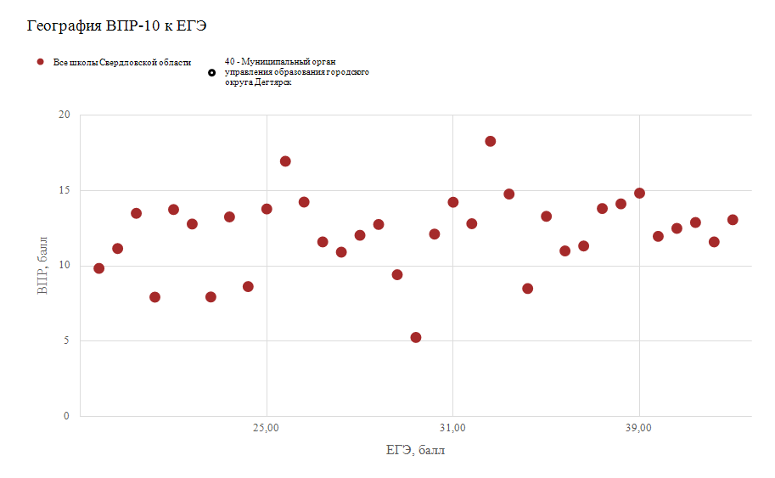

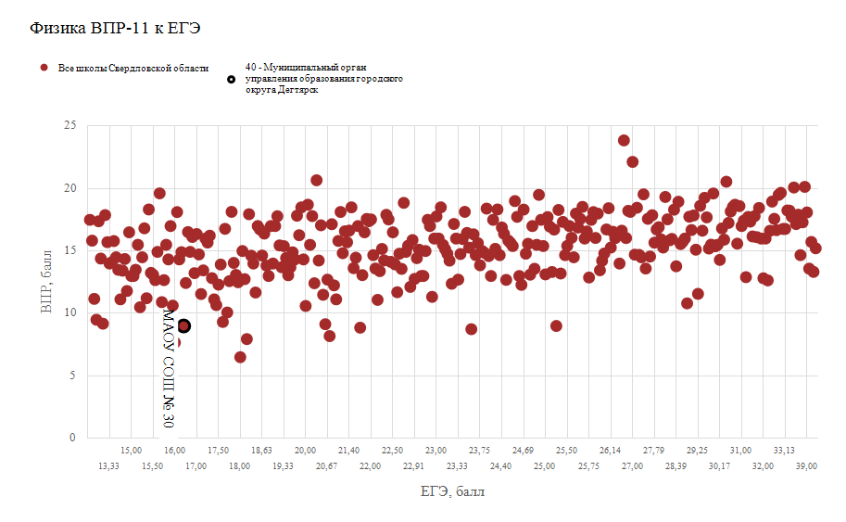

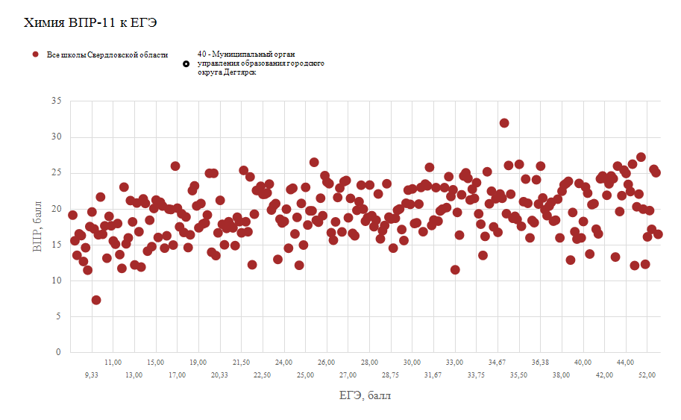

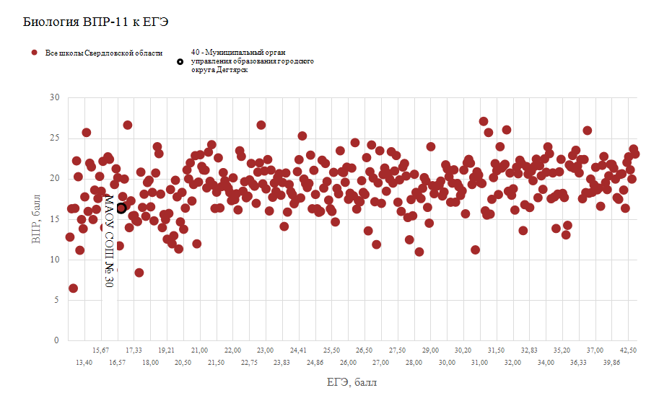

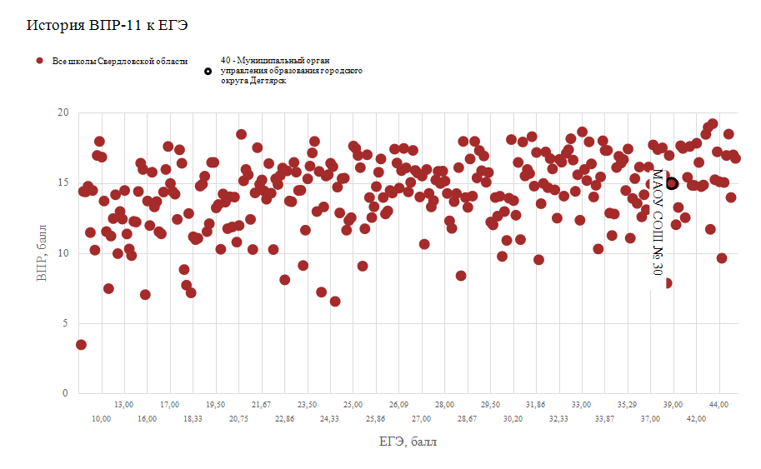

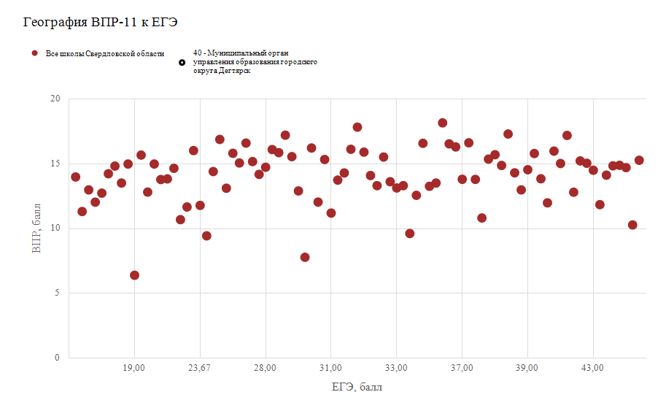

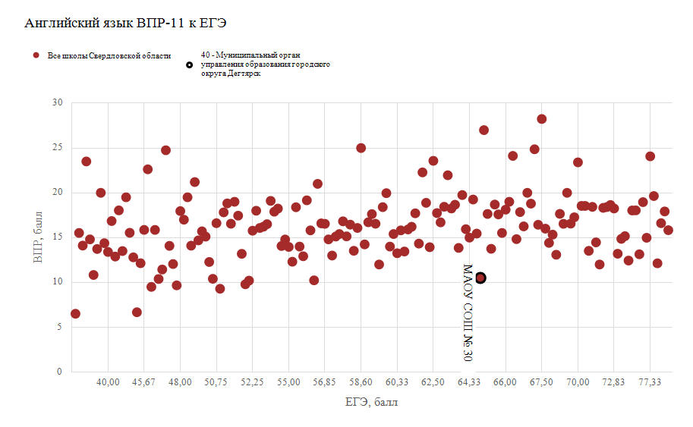

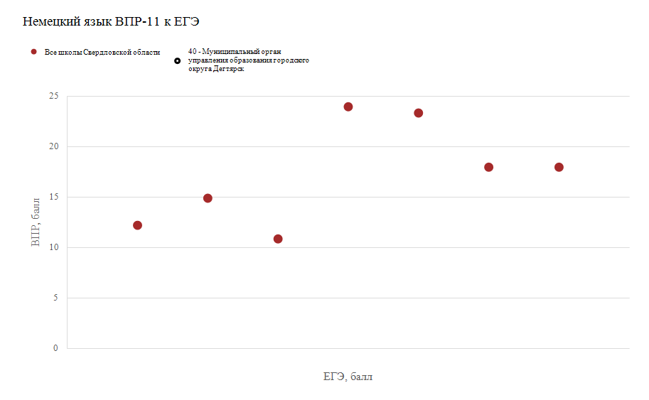

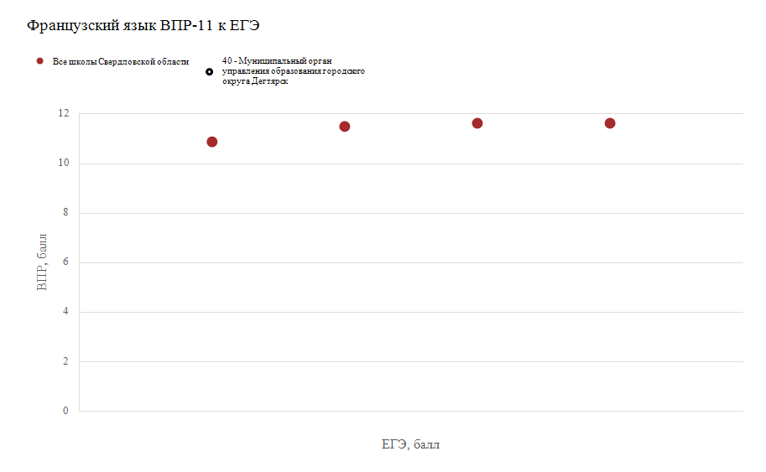

5.2 Объективность проведения всероссийских проверочных работ в 2017-2019 годах

Муниципальное образование | Количество школ | Из них необъективных ВПР | Доля необъективных
ГО Дегтярск | 4 | 0 | 0

Муниципальное образование | Школ с признаками необъективности в 2017 году | Школ с признаками необъективности в 2018 году | Школ с признаками необъективности в 2019 году
ГО Дегтярск | 0 | 0 | 0

5.3 ОО с признаками необъективности

 | Маркеров необъективности
Наименование ОО | 2017 | 2018 | 2019

 | Завышенные результаты |  |  |  |  |  |  |  |  |  |  |  | Несоответствие результатов ВПР и школьных отметок
 | Русский язык 4 класс |  |  | Русский язык 5 класс |  |  | Математика 4 класс |  |  | Математика 5 класс |  |  | Русский язык 4 класс |  |  | Русский язык 5 класс |  |  | Математика 4 класс |  |  | Математика 5 класс
Наименование ОО | 2017 | 2018 | 2019 | 2017 | 2018 | 2019 | 2017 | 2018 | 2019 | 2017 | 2018 | 2019 | 2017 | 2018 | 2019 | 2017 | 2018 | 2019 | 2017 | 2018 | 2019 | 2017 | 2018 | 2019

 | Резкое изменение результатов в одной параллели
 | Русский язык 4/5 класс |  |  | Русский язык 5/4 класс |  |  | Русский язык 5/6 класс |  |  | Русский язык 6/5 класс |  |  | Матема-тика 4/5 класс |  |  | Матема-тика 5/6 класс |  |  | Матема-тика 6/5 класс
Наименование ОО | 2017 | 2018 | 2019 | 2017 | 2018 | 2019 | 2017 | 2018 | 2019 | 2017 | 2018 | 2019 | 2017 | 2018 | 2019 | 2017 | 2018 | 2019 | 2017 | 2018 | 2019

6. Зоны риска ОГЭ-2019

Работы участников, получивших неудовлетворительные результаты по одному из обязательных предметов в основной день, и пересдавших экзамен с повышением результата 5 баллов (за исключением участников, завершивших экзамен по уважительной причине).
В данный список включены только те участники, у которых в бланках регистрации не было отметки о досрочном завершении, и статус результата не содержит отметки «Не закончил по уважительной причине»

№ п/п | ФИО | Код ППЭ | Ауди-тория | Место | Предмет | Комментарий

Участники, имеющие удовлетворённую апелляцию по результатам ОГЭ, позволившую преодолеть минимальную границу количества баллов по соответствующему учебному предмету.

 |  |  |  |  |  | Первичные баллы
№ п/п | ФИО | Код ППЭ | Ауди-тория | Место | Предмет | До апелляции | После апелляции

Участники, имеющие удовлетворённую апелляцию по результатам ОГЭ на 3 и более первичных балла.

 |  |  |  |  |  | Первичные баллы
№ п/п | ФИО | Код ППЭ | Ауди-тория | Место | Предмет | До апелля-ции | После апелля-ции

